Especificación de requisitos de software

Proyecto: MegaSoft

 |  | Junio

Instrucciones para el uso de este formato

Este formato es una plantilla tipo para documentos de requisitos del software.
Está basado y es conforme con el estándar IEEE Std 830-1998.
Las secciones que no se consideren aplicables al sistema descrito podrán de forma
justificada indicarse como no aplicables (NA).
Notas:
Los textos en color azul son indicaciones que deben eliminarse y, en su caso, sustituirse
por los contenidos descritos en cada apartado.
Los textos entre corchetes del tipo “” permiten la inclusión directa de texto con el color y
estilo adecuado a la sección, al pulsar sobre ellos con el puntero del ratón.
Los títulos y subtítulos de cada apartado están definidos como estilos de MS Word, de
forma que su numeración consecutiva se genera automáticamente según se trate de estilos
“Titulo1, Titulo2 y Titulo3”.
La sangría de los textos dentro de cada apartado se genera automáticamente al pulsar
Intro al final de la línea de título. (Estilos Normal indentado1, Normal indentado 2 y Normal
indentado 3).
El índice del documento es una tabla de contenido que MS Word actualiza tomando como
criterio los títulos del documento.
Una vez terminada su redacción debe indicarse a Word que actualice todo su contenido
para reflejar el contenido definitivo.

Ficha del documento

Fecha | Revisión | Autor | Verificado dep. calidad.
19/05/2024 |  | Marco Chanataxi  Kenny Gavilanez  Brayan Gualotuña  Cristian Lisintuña

Documento validado por las partes en fecha: 19/05/2024

Por el cliente | Por la empresa suministradora
Fdo. D. /Dña | Fdo.D./Dña

Contenido
Ficha del documento 3
Contenido 4
1 Introducción 6
1.1 Propósito 6
1.2 Alcance 6
1.3 Personal involucrado 6
1.4 Definiciones, acrónimos y abreviaturas 6
1.5 Referencias 6
1.6 Resumen 6
2 Descripción general 7
2.1 Perspectiva del producto 7
2.2 Funcionalidad del producto 7
2.3 Características de los usuarios 7
2.4 Restricciones 7
2.5 Suposiciones y dependencias 7
2.6 Evolución previsible del sistema 7
3 Requisitos específicos 7
3.1 Requisitos comunes de los interfaces 8
3.1.1 Interfaces de usuario 8
3.1.2 Interfaces de hardware 8
3.1.3 Interfaces de software 8
3.1.4 Interfaces de comunicación 8
3.2 Requisitos funcionales 8
3.2.1 Requisito funcional 1 9
3.2.2 Requisito funcional 2 9
3.2.3 Requisito funcional 3 9
3.2.4 Requisito funcional n 9
3.3 Requisitos no funcionales 9
3.3.1 Requisitos de rendimiento 9
3.3.2 Seguridad 9
3.3.3 Fiabilidad 9
3.3.4 Disponibilidad 9
3.3.5 Mantenibilidad 10
3.3.6 Portabilidad 10
3.4 Otros requisitos 10
4 Apéndices 10

Introducción
Este documento tiene como objetivo dar a conocer las especificaciones de requisitos para el desarrollo de Software de un sistema de ventas las cuales se centran en el sector Tecnológico. Las especificaciones dadas se basan en los estándares establecidos por la IEEE 830, 1998.

Propósito
- Establecer los requisitos necesarios para poder desarrollar el software para el sistema de ventas de productos tecnológicos y también facilitar la planificación para el desarrollo de este sistema.

Alcance
- Va dirigido para el personal de desarrollo y programación que usará este documento para agilizar la planificación y creación de este proyecto con el fin de evitar posibles problemas.

Personal involucrado
Nombre | Chanataxi Quimbiamba Marco Vinicio
Correo | mvchanataxi@espe.edu.ec
Nombre | Gavilanez Ocampo Kenny Jesus
Correo | kjgavilanez@espe.edu.ec
Nombre | Gualotuña Amaguaya Brayan Patricio
Correo | bpgualotuna1@espe.edu.ec
Nombre | Lisintuña Correa Cristian Mateo
Correo | cmlisintuna@espe.edu.ec
Responsabilidades | Análisis de Requerimientos  Diseño del Software  Desarrollo de Software  Documentación  Pruebas de Control y Calidad

Definiciones, acrónimos y abreviaturas

Definición de todos los términos, abreviaturas y acrónimos necesarios para interpretar apropiadamente este documento. En ella se pueden indicar referencias a uno o más apéndices, o a otros documentos.

Referencias
Referencia | Documento
IEEE 830 | Standard IEEE 830-1998

Resumen
La finalidad de este documento es dar una solución integral para gestionar el desarrollo del proyecto, facilitando información al personal de desarrollo.
El proceso de este sistema se divide en tres secciones: Las cuales contaran con un menú de acceso y dos menús distintos, uno para los clientes de esta tienda y otro para los administradores, cada menú tiene sus funcionalidades específicas para su cumplir con el rol establecido para brindar una excelente experiencia a los consumidores.

Descripción general

Perspectiva del producto
Este sistema busca integrarse en el mercado online como uno de los mas eficientes en el área de la tecnología, se busca que funcione de una manera adecuada para que los consumidores de estos productos busquen y recomienden los servicios de este sistema del cual se espera mejorara tanto en diseño como en eficiencia y calidad.

Funcionalidad del producto
La funcionalidad del sistema se encuentra descrita en el siguiente diagrama:
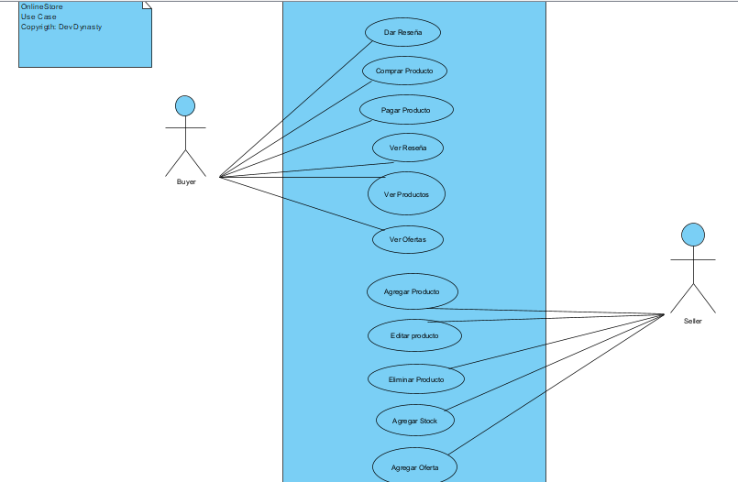

Características de los usuarios
Tipo de usuario | Público en general
Formación | Cliente
Habilidades | Manejo de tecnología
Actividades | Búsqueda, comparación, revisión, compras y pagos de los productos que se encuentran disponibles.
.

Restricciones
- Interfaz poco usada
- Pocos datos en el sistema
- Lenguaje de desarrollo del sistema: Java

Suposiciones y dependencias
- Los requisitos iniciales se deben mantener, pero si hay cambios en el producto estos se deben tomar en cuenta y solucionarlos lo más pronto posible ya sea sacando una nueva versión del sistema o incorporando los cambios necesarios al sistema.

Evolución previsible del sistema
Para que este producto evoluciones se podría utilizar chat bots los cuales faciliten la búsqueda de productos en esta plataforma.

Requisitos específicos

Número de requisito | 10
Nombre de requisito | Análisis de Requerimientos, diseño del Software, Desarrollo de Software, Resolución de problema, Documentación, Mantenimiento y actualizaciones, Colaboración con el Equipo, Control de Calidad, Seguridad y Soporte técnico.
Tipo | Requisito
Fuente del requisito | Dev Dynasty
Prioridad del requisito | Alta/Esencial

Requisitos comunes de los interfaces
El diseño del sistema debe ser lo más claro para que los usuarios tengan una buena experiencia.

Interfaces de usuario
Esta plataforma de ventas deberá ser atractiva visualmente para los usuarios y posibles clientes que interactuaran con el sistema.

Interfaces de hardware
Los dispositivos hardware como recomendación deben estar en buenas condiciones para evitar cualquier tipo de fallos y mejorar la navegación por este sistema.

Interfaces de software
Este software debe facilitar el uso, la personalización, el diseño y la integración con plataformas que realizan comercio electrónico para llevar a cabo los procesos con éxito y mejorar la experiencia.
El uso de esta plataforma se deberá acoplar a todo tipo de sistemas operativos.

Interfaces de comunicación
Se puede decir que las principales comunicaciones serán con sistemas bancarios y sistemas de inventario de los proveedores de los productos que se ofertaran los cuales se vincularan al proyecto para mejorar la calidad del servicio.

Requisitos funcionales

Requisito funcional 1
- El menú de acceso es la puerta de entrada al sistema MegaSoft. Aquí se encuentran funcionalidades como:
- Los usuarios puedes ingresar usando su nombre de usuario y contraseña.
- Los administradores puedes ingresas usando su nombre de usuario y contraseña.
- Los usuarios pueden añadirse a la tienda.

Requisito funcional 2
- El menú del cliente está diseñado para proporcionar una experiencia de compra completa y satisfactoria. Las funcionalidades que nos ofrece este menú son:
- Los clientes pueden explorar todos los productos de la tienda.
- Buscan productos por su ID.
- Realizar compras.
- Añadir reseñas.
- Ver historiales

Requisito funcional 3
- El menú del administrador proporciona herramientas robustas para gestionar eficientemente la tienda online. Las funcionalidades incluyen:
- Añadir, editar y eliminar productos de la tienda.
- Asignar y actualizar el stock de cada producto.
- Ver historiales de movimientos de la tienda.

Requisito funcional 4
- Proveer una plataforma fácil de usar tanto para clientes como para los administradores.
- Asegurar la seguridad de datos.
- Ofrecer herramientas de gestión y análisis.
- Crear una experiencia de compra agradable y eficiente para los clientes.

Requisitos no funcionales

Requisitos de rendimiento
Este software debe tener el mejor tiempo de respuesta posible ya que el éxito de este producto depende de su desempeño a la hora de trabajar de manera efectiva y eficiente a la máxima capacidad posible.

Seguridad
La seguridad de este software garantizara que los datos de clientes, del mismo software y de sus creadores se mantengan de manera reservada y solo las personas autorizadas mantengan acceso a información clasificada.

Fiabilidad
Se llega a la conclusión que los errores que pueden aparecer en este software deben de ser anticipados para así tener un producto de más confianza y este trabaja de forma calificada.

Disponibilidad
Este producto tendrá que adaptarse a funcionar en todo tipo de hardware que se encuentre disponible y también con el sistema operativo que se encuentre disponible.
El software del producto debe de complementarse así mismo.

Mantenibilidad
Para esto se debe tener en cuenta los costos de mano de obra que son el elemento más significativo dentro de los costes de software, de manera que si este se reduce quiere decir que es relativamente sencillo y fácil de desarrollar y mantener el producto.

Portabilidad
El diseño de este producto debe cumplir con ciertos requisitos para que este software sea potable y funcione en todo tipo de plataformas software y ambiente de hardware posibles.

Otros requisitos
Debe cumplir con los permisos de funcionamiento de acuerdo con la región o país en donde este producto vaya a funcionar.

Apéndices
Este producto también se enfoca en ser reutilizable para otros proyectos que puedan desarrollarse en un futuro.

